**Любимые стихи Агнии Барто!**

*«…Чтение книг – тропинка, по которой умелый,*

*умный, думающий воспитатель находит*

*путь к сердцу ребенка…»*

В. А. Сухомлинский

|  |  |
| --- | --- |
| 17 февраля 2021 года исполняется 115 лет со дня рождения Агнии Львовны Барто. Нет ни одного человека в нашей стране, которому бы не было знакомо это имя.  Все её произведения такие добрые, светлые и весёлые. Агния Львовна была настоящим знатоком детской души. | H:\развлечения, откр. занятия\А.Л.Барто\17 февраля\А Барто.jpg |

Любовь к удивительно добрым коротким стихотворениям Агнии Барто приходит в самом раннем детстве, когда мы ещё и читать-то не умеем, и мы проносим её всю жизнь, а затем передаём детям. Только она умела говорить со своими читателями так весело и иронично!

Её стихи многому нас научили: дорожить своими игрушками, «потому что он хороший», жалость просыпалась в сердце, когда узнавали о брошенном зайке, с любовью  нужно относиться к природе «черёмуху не тронь», не хотели девочки походить на Лялечку, которой всё подают на блюде,  и грубость не лучшая черта человека.

Так ненавязчиво Агния Львовна говорила детям, что так вести себя недопустимо, нельзя быть жадными, ленивыми, капризными.

Именно её стихотворения делают нас лучше.  Один век сменят другой, меняется качество, ритм жизни, но желание родителей остаётся неизменным: всем нам хочется видеть в детях доброту, чувствовать их заботу, понимать, что вырастили трудолюбивых, любознательных детей, умеющих дружить, любить, вежливых и отзывчивых.

С детьми полезно учить разные стихи, загадки, песенки и т. д. Их запоминание обогащает словарный запас. Дети учат слова и фразы, а потом применяют их в своей речи. В результате улучшается дикция, речь становится более разборчивой и понятной.

На протяжении  этого месяца с воспитанниками средней группы № 7 мы читали стихи А.Барто, смотрели мультфильмы по мотивам её произведений, рисовали иллюстрации героев книг.

Итоговым мероприятием знакомства с её творчеством стала Игра «Тропинкой стихов А.Л.Барто». Эту обычную настольную игру – ходилки, мы превратили в необычную - напольную.

|  |  |
| --- | --- |
| Это было не просто развлечение, это - приключение, подстерегающее тебя на каждом шаге игрового поля. Это настоящий азарт, когда ты умоляешь кубик выбросить нужное тебе число и с нетерпением продвигаешь свою фишку к финишу. | H:\развлечения, откр. занятия\А.Л.Барто\Трипинка стихоа А.Барто февраль 2021 г\P1060058.JPG |

В нашей напольной игре была своя «изюминка». Весь сюжет, все задания в ней были связаны тем или иным образом с творчеством А.Л.Барто.

Так, встав фишкой на картинку с героем её стихотворения, дети не только должны были прочитать его наизусть, но и получали в награду дополнительный ход, что приближало их к финишу, т.е. победе.

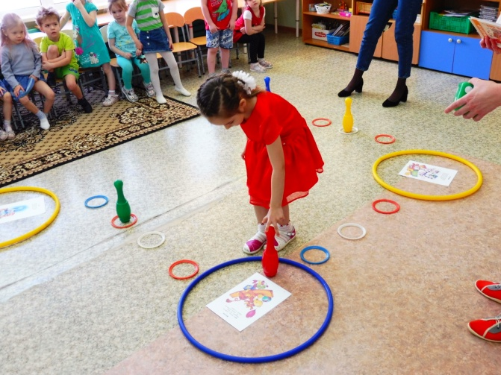 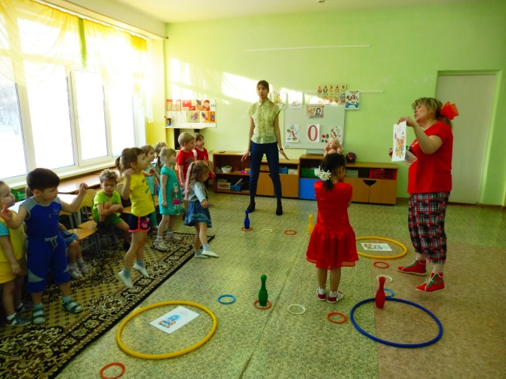

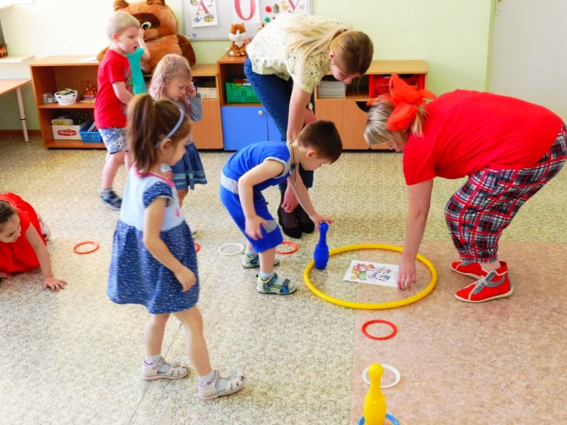 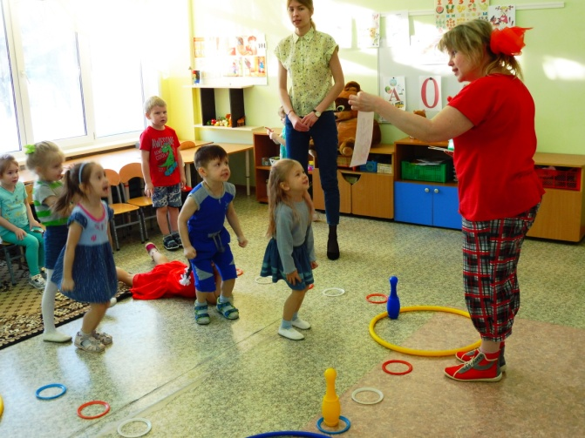

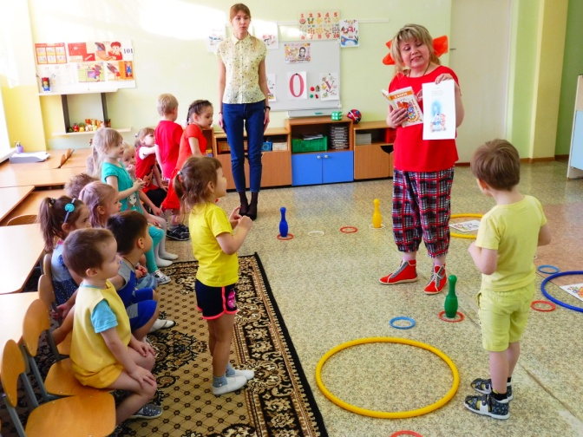 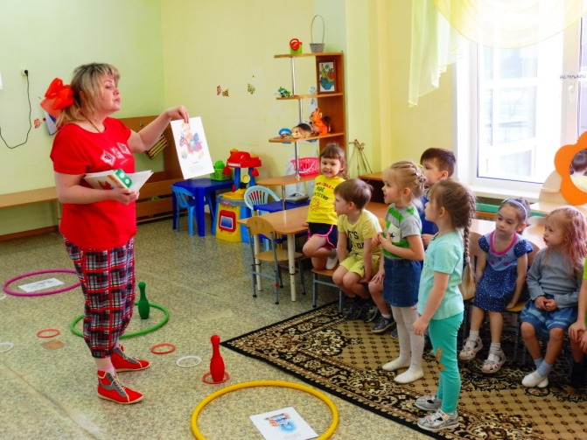

|  |  |
| --- | --- |
| Не попав на «круги с иллюстрациями», командам предстояло выполнить задания прежде, чем продолжить дальше путь:  - найти 5 отличий на картинках; | H:\развлечения, откр. занятия\А.Л.Барто\Трипинка стихоа А.Барто февраль 2021 г\P1060075.JPG |

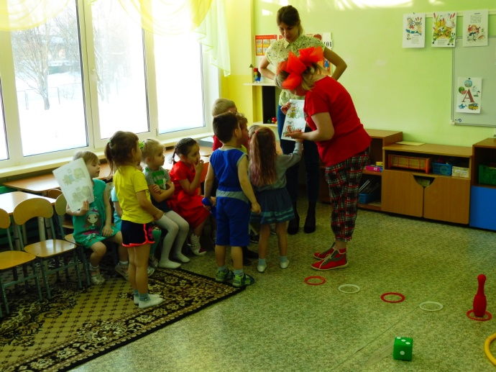 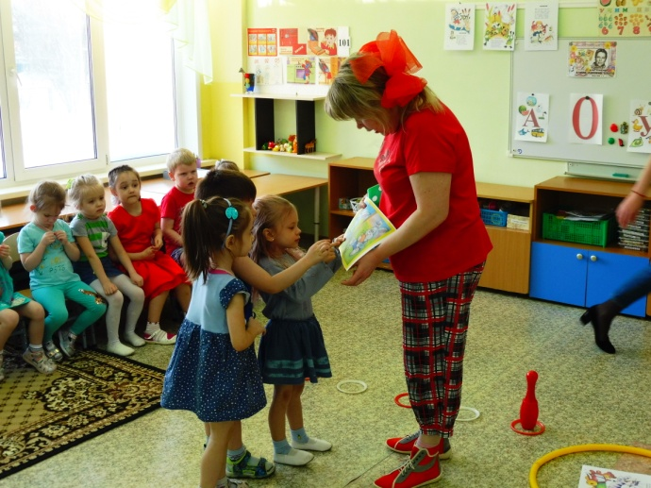

- ответить на вопросы викторины и найти игрушку, о которой идет речь;

- разделить на группы: диких и домашних животных, овощи и фрукты;

- найти необходимый корм и накормить зайчика;

- помочь зайчику укрыться от дождика;

- назвали игрушку по описанию её местоположения;

- разложить в порядке возрастания и убывания лягушек и мячики.

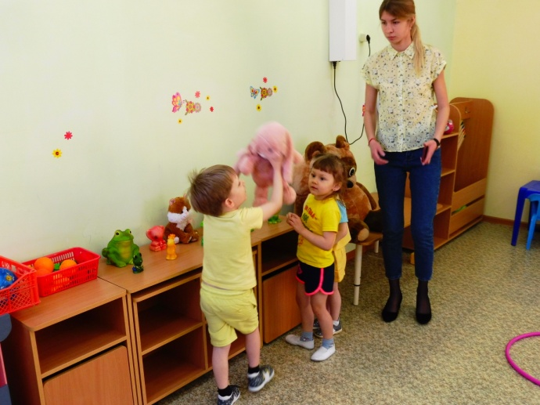 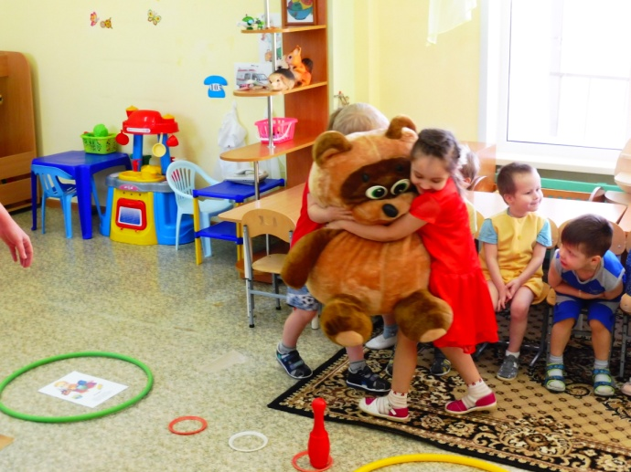

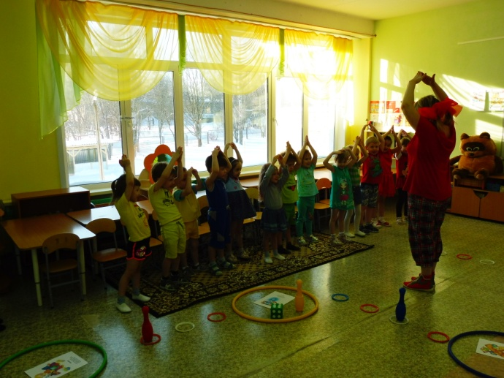 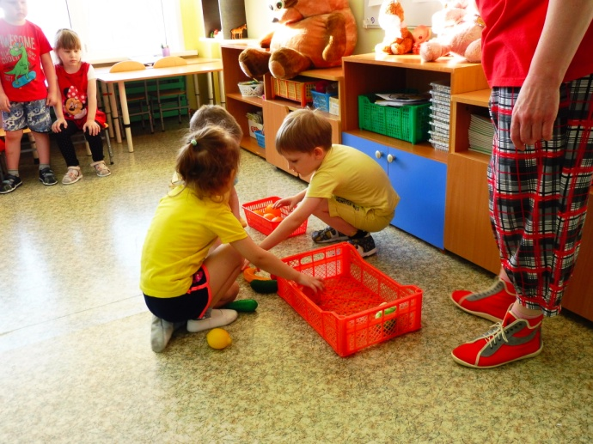

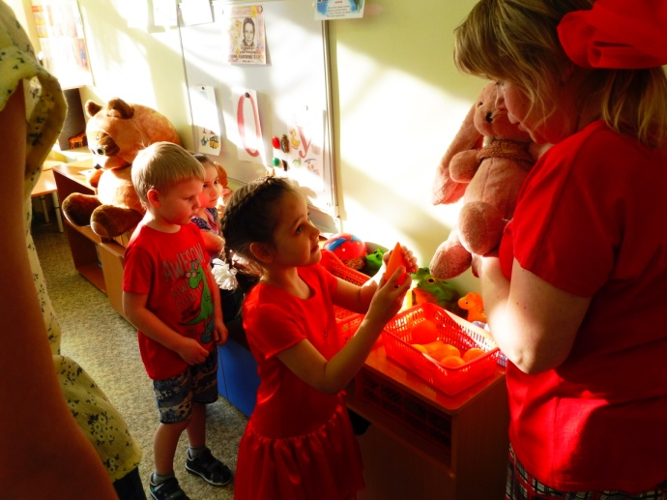 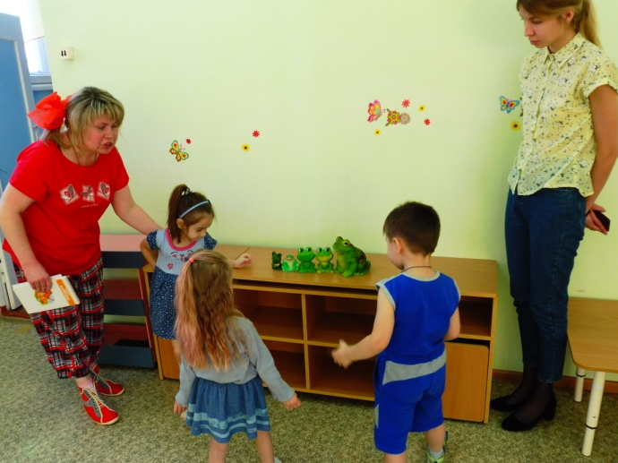

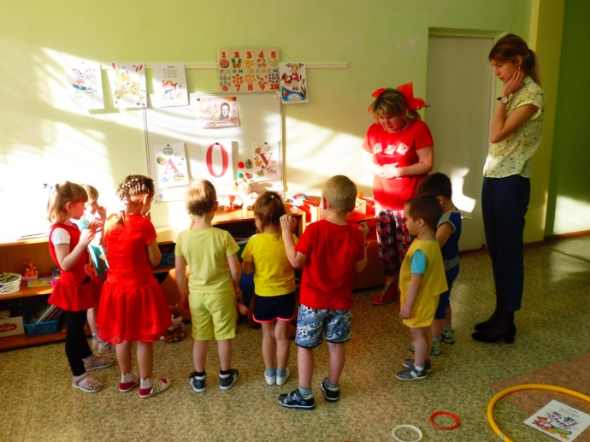 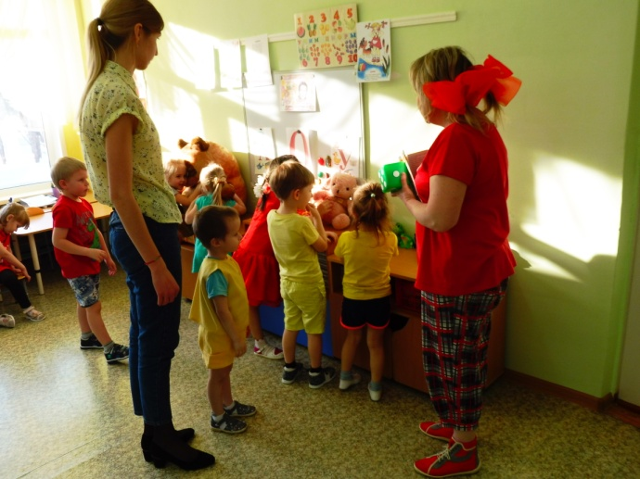

Вспомнили дети и девочку – рёвушку, которая пока плакала, растеряла все гласные буквы. Дети помогли найти их и разложили в нужные стопочки.

Итогом игры – были четыре призовых места. Все были довольны!

Детям были вручены раскраски со стихами поэта, которые они незамедлительно сели раскрашивать.

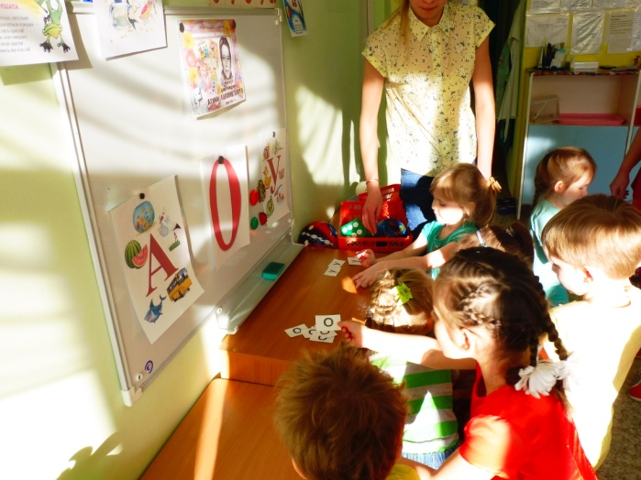 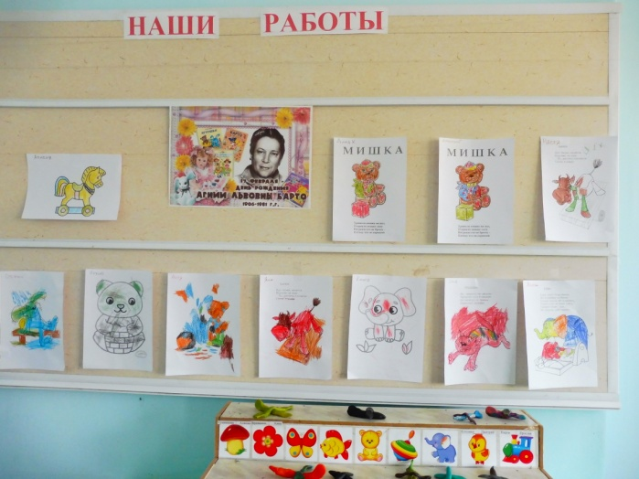

|  |  |
| --- | --- |
| Несмотря на свою занятость и нехватку времени родители должны с очень большой ответственностью, заинтересованностью и желанием активно принимать участие в жизни ребёнка, начиная с раннего возраста. Поэтому - читайте, играйте, учите стихи с детьми, рисуйте.  Время, какое мы можем подарить детям, для них полезнее и дороже любой игрушки. | H:\развлечения, откр. занятия\А.Л.Барто\Трипинка стихоа А.Барто февраль 2021 г\P1060205.JPG |

**Подготовила:**

**учитель – логопед**

**Л.С.Ломова**